

ESTUDIOSITOS
CÍRCULO
3 AÑOS
MATEMÁTICA
Rasga papel lustre amarillo y pégalo sobre el círculo.



ESTUDIOSITOS
Repasa las líneas puntuadas del círculo.

ESTUDIOSITOS
Colorea las figuras que tienen forma circular





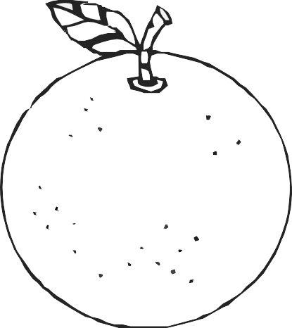
SOLES

ESTUDIOSITOS
Pega imágenes dentro del círculo.

ESTUDIOSITOS
Pinta la pelota con huellitas de pintura.

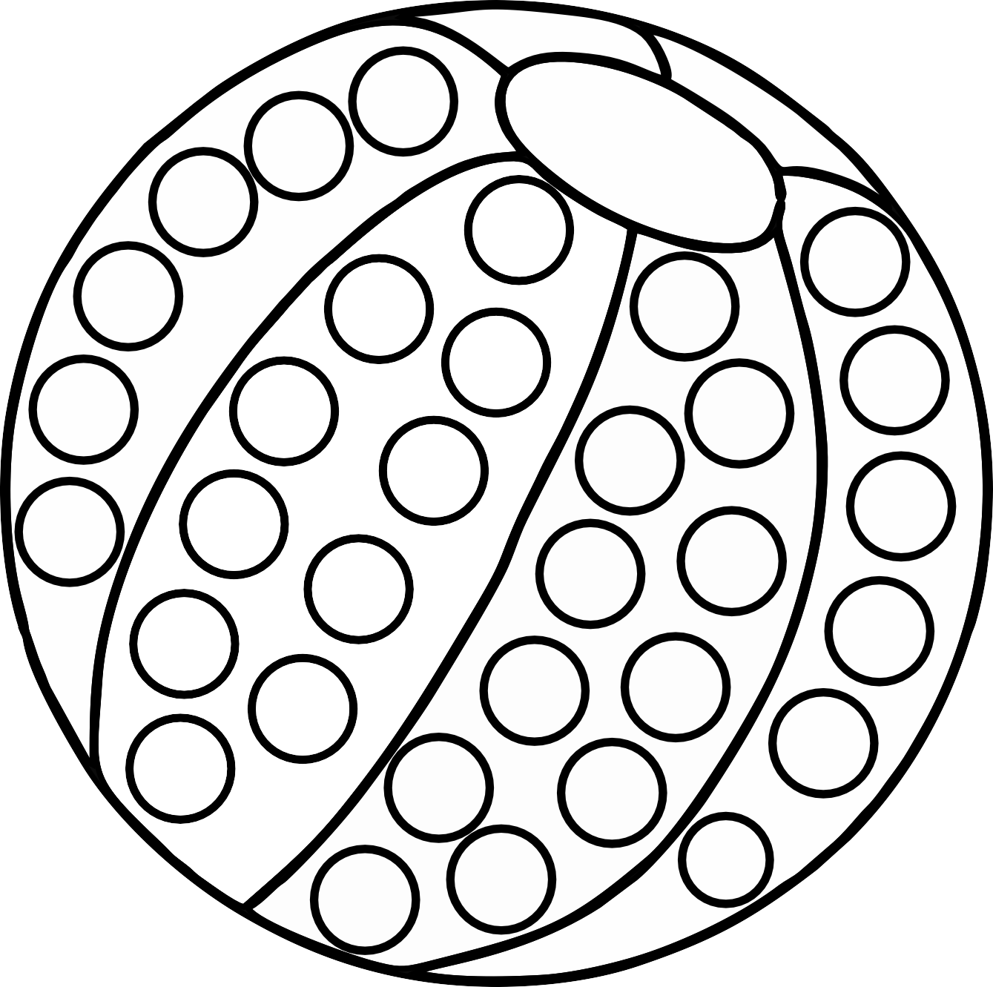

ESTUDIOSITOS



3 AÑOS
MATEMÁTICA

estudiositos.org/matematica-3-años

Descarga más fichas educativas de matemáticas para niños de 3 años en el siguiente enlace:

